PROJETO DE RESOLUÇÃO 054/2021

Acresce a alínea “t” ao Parágrafo único do art. 1º da Resolução 01/2007, criando a Medalha Vereador Denis Lucas de Olivera.

Art. 1º Fica acrescida a alínea “t” ao Parágrafo único do art. 1º da Resolução 01/2007, com a seguinte redação:

“Art. 1º (...)
Parágrafo único. (...)
(...)
t) Medalha Vereador Denis Lucas de Oliveira, a ser entregue anualmente no dia 1º de outubro (Dia do Vereador), destinada às pessoas físicas e jurídicas, ex-Presidentes da Câmara Municipal de Itapevi e ex-Vereadores de Itapevi que tenham reconhecido desempenho na promoção ou na prática de apresentação de proposituras e leis relevantes para o Município de Itapevi. ”

Art. 2º Esta Resolução entrará em vigor na data de sua publicação.

Sala das Sessões Bemvindo Moreira Nery, 22 de novembro de 2021.

Vereadores
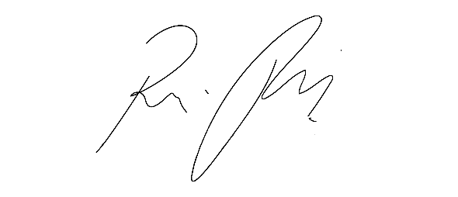

RAFAEL ALAN DE MORAES ROMEIRO

Presidente
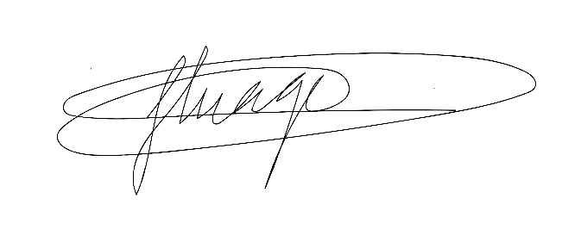

THIAGO DA SILVA SANTOS  Vice-Presidente | ERONDINA FERREIRA GODOY  1ª Secretária
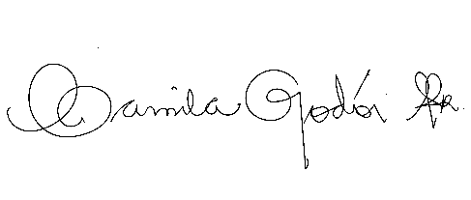  CAMILA GODÓI DA SILVA RODRIGUES  2ª Secretária | 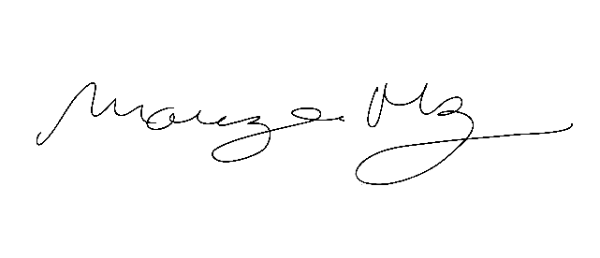  MARIZA MARTINS BORGES  3ª Secretária

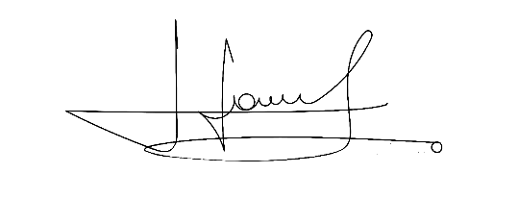 | 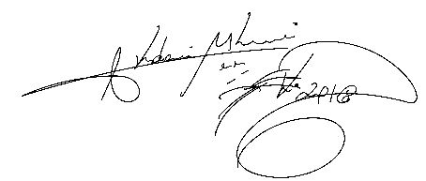
CÍCERO APARECIDO DE SOUZA VEREADOR | AKDENIS MOHAMAD KOURANI  VEREADOR
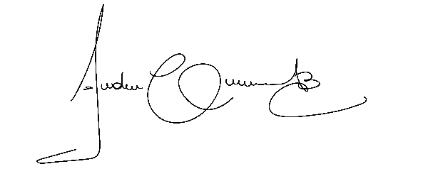 | 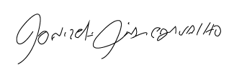
ANDERSON CAVANHA  VEREADOR | DONIZETTI DIAS CARVALHO  VEREADOR
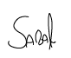 | 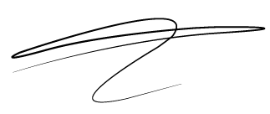
WELLINGTON JOSÉ DOS SANTOS  VEREADOR | LUCAS GABRIELCORREIA SIVA  VEREADOR
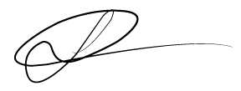 | 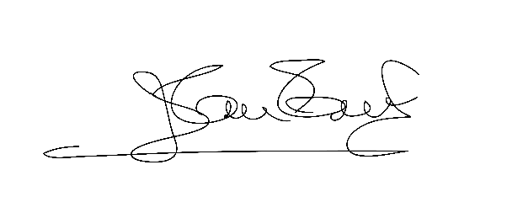
LUIZ RICARDO DOS SANTOS  VEREADOR | JOSÉ APARECIDO RAMOS  VEREADOR
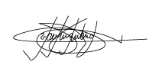 | 
MARCELO APARECIDO ANTONIO  VEREADOR | MAURÍCIO ALONSO MURAKAMI  VEREADOR
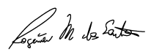

ROGÉRIO MOREIRA DOS SANTOS
VEREADOR

JUSTIFICATIVA

A presente propositura tem o intuito de homenagear o vereador Denis Lucas de Oliveira, grande Vereador, amigo e companheiro, além de um exemplo de político preocupado com o Município de Itapevi. Com valores da família, homem correto e de espírito público elevado, infelizmente nos deixou de forma tão brutal.
A homenagem não poderia ser outra, senão o intuito de valorizar os ex-Presidentes e ex-Vereadores, e pessoas físicas e jurídicas que cooperam com o crescimento desta cidade, propondo políticas públicas eficientes e eficazes para toda nossa cidade, por meio de proposituras que se transformam em leis, exatamente como o vereador Denis Lucas de Oliveira fez, e o dia escolhido para a homenagem é do Dia do Vereador, desta forma homenageamos todos os Vereadores com o nome deste que foi um grande Vereador em nosso Município, honrando a todos nós e valorizando o ofício e o mister de um Vereador, essencial para a valorização e exercício da democracia e fundamental para a construção de políticas públicas que tragam igualdade e justiça social.
Aguardamos assim o apoio dos Nobres Pares no sentido de aprovar a presente propositura.

Sala das Sessões Bemvindo Moreira Nery, 22 de novembro de 2021.

Vereadores

RAFAEL ALAN DE MORAES ROMEIRO
Presidente

THIAGO DA SILVA SANTOS  Vice-Presidente | ERONDINA FERREIRA GODOY  1ª Secretária
CAMILA GODÓI DA SILVA RODRIGUES  2ª Secretária | MARIZA MARTINS BORGES  3ª Secretária

CÍCERO APARECIDO DE SOUZA VEREADOR | AKDENIS MOHAMAD KOURANI  VEREADOR
ANDERSON CAVANHA  VEREADOR | DONIZETTI DIAS CARVALHO  VEREADOR
WELLINGTON JOSÉ DOS SANTOS  VEREADOR | LUCAS GABRIELCORREIA SIVA  VEREADOR
LUIZ RICARDO DOS SANTOS  VEREADOR | JOSÉ APARECIDO RAMOS  VEREADOR
MARCELO APARECIDO ANTONIO  VEREADOR | MAURÍCIO ALONSO MURAKAMI  VEREADOR
ROGÉRIO MOREIRA DOS SANTOS
VEREADOR

